G3 whitepaper

需求

植入体需求
需求 | 序号 |  | 描述
功能性需求 | No.1 | 采集脑电信号 | - 32通道ECog脑电信号采集；  - 0Hz<信号频率<=200Hz；  - -500uV<信号幅值<500uV,；  - 采样速率<= 2kHz;  - ADC分辨率>8位
 | No.2 | 蓝牙传输采样数据 | - 最大32kB/s数据量的蓝牙传输；  - 最大发射功耗<7mA;最大接收功耗<7mA  - 传输距离<10cm;  - 蓝牙主从机连接需协商秘钥；  - 数据包格式:见附录；  - 支持蓝牙OTA升级；  - 蓝牙需包含SPI主机接口，接口速度>8Mb/s；  - 天线为线路板外置天线，使用铂铱合金丝或金丝绕制
 | No.3 | 无线供电接收机 | - 使用兆Hz量级的无线供电频率；  - 接收端接收到的功率>100mW；  - 供电距离>3mm；  - 充电线圈无对准磁芯，须具有一定的空间自由度，且确保接收端接收到的功率在限定的空间内能稳定在100mW以上。  - 线圈材质为铂铱合金丝或金丝
 | No.4 | NFC标签 | - 只读类标签，用于体外机认证植入体身份，读取电流<100uA
 | No.5 | 温度采集 | - 定时30s采集温度信息，传感器灵敏度<0.1℃
结构需求 | No.6 |  | - 线路板一层，外框为圆角矩形，单面贴片以减小厚度  - 线路板钛壳封装，封闭性指标标准大气压下氦气泄漏<(5.0×10-9)cc/MIL(立方厘米/千分之1英寸); 强度需满足冲击实验需求；  - 蓝牙天线和接收线圈需植入级硅胶包覆；  - 电极馈通32ch，尺寸材质待定。  - 整体硅胶包覆后不能有任何尖锐、棱角以及没必要的粗糙等表面特征。
系统需求 | No.7 |  | - 根据ISO 14708-1:整体系统要求泄露电流＜0.5µA  - 植入体整体温度不大于42℃，升温曲线小于0.5℃/min  - 信号输入端添加隔直电容  - 线路板需提供方便测量各部件工作状态的测试点，同时需要针对过温和过压两种异常情况做保护措施。

体外机需求
序号 | 需求 |  | 描述
功能性需求 | No.1 | 蓝牙传输数据 | - 蓝牙主机一带二，接收两个从机的数据。主机向植入体转发PDA的指令，向PDA转发植入体的应答；  - 采样时传输转发数据量最大，接收32kB/s同时发送32kB/s；  - 最大发射功耗<7mA;最大接收功耗<7mA；  - 传输距离<10cm;  - 蓝牙主从机连接需协商秘钥；  - 数据包格式:见附录；  - 蓝牙天线可使用PCB天线，也可使用外接天线；  - 需包含GPIO接口；  - 支持蓝牙OTA升级。
 | No.2 | 无线供电发射机 | - 使用兆Hz量级的无线供电频率；  - 发射机最大消耗电流650mA，所需电压2.7V到5.5V；  - 供电距离>3mm；  - 充电线圈无对准磁芯，需确保接收端接收到的功率在限定的自由的空间内能稳定在100mW以上；  - 放大增益多档（1,2,4,8倍）可调；  - 发射机开启和切断可控；  - 线圈可使用PCB线圈或者自粘空心线圈；
 | No.3 | NFC读卡器 | - 用于读取植入体中的NFC标签；  - 读取电流<100uA；  - 读取距离<5cm;
 | No.4 | 电池供电 | - 可充电锂电池，充满时间不超过两小时；  - 放电电流>800mA;  - 电池组电压大于8.3V；  - 满负荷工作模式下可使用4小时；  - Shipping mode下电池消耗<3uA;
 | No.5 | 电流采样电路 | - 采样发射机输出电流；  - 根据功放增益和发射端电流输出发射机发射功率变化波形；
 | No.6 | 数据存储 | - 能够在PDA未接入的情况下，离线存储植入体两小时的数据（32kB/s的数据量）；  - 在PDA接入后，能将数据上传。
 | No.7 | 预留接口 | - 预留有线连接和无线连接的接口
结构需求 | No.8 |  | - 可插拔电池，便于随时更换；  - 开关按钮需要明确标识，并做好防误触保护；  - 耳戴式或者挂颈式，整体重量保证长时间佩戴不会对人体造成压迫；

PDA APP需求
序号 | 需求 | 描述
No.1 | 产品使用许可License | - 用户首次登陆APP，需要手动键盘输入License，许可合法则显示可使用周期，不合法则弹窗示警。  - 在授权到期前无需重复输入，距离到期日比较近，需提示用户延长授权；  - 支持离线软件授权；
No.2 | 查找仪器 | - 在用户打开APP时立即自动开始蓝牙搜索配对，密钥协商通过之后读取仪器参数信息；  - 如果查找到仪器，在主页显示仪器信息，以图标形式反映当前蓝牙信号强度；  - 如果反复执行查找操作3次后仍无响应，提示用户检查体外机是否开机；  - 主页上需要留手动查找和断开蓝牙的接口；  - 如果是非手动断开的情况下检测到蓝牙连接断开，需自动重连并提示用户；
No.3 | 通道信息 | - 以表格形式显示仪器所有可设置的通道参数，包括  <1>采样支持的信号量程;  <2>采样信号上下限的截止频率;  <3>采样速率;  以上参数均有下拉框表示几档可选，选择后点击设置按钮，软件将有发生变动的参数下发给植入体，收到应答后提示设置成功，1s内未收到应答提示设置失败。  - 以Mapping形式标识每个通道与电极的对应位置，选中某个通道时对应电极点高亮呼应；  - 支持关闭，隐藏部分通道，隐藏后不显示该通道的采样数据；  - 支持将某几个通道人为设置为一个组别，可以拖动他们放在一起显示；
No.4 | 采样界面 | - 采样模式设置：基本模式包括示波模式和存储模式，<1>示波情况下只显示波形不进行数据存储；  <2>存储模式下弹窗让用户选择存储位置以及输入文件夹名称，存储文件以文本格式保存，单个文件大小2G，超过2G的数据需分文件保存。文件开头需要包含通道参数，采样设置，时间，触发时刻等参数便于文件回放；  除基本模式外，预留触发采样模式，由用户设定触发阈值以及触发后连续采样的时长。采样数据未达到触发条件时不显示波形，只有从触发时刻开始到用户设定时长段的波形会被示波。  - 阻抗测试按钮。点击按钮之后进行阻抗测试，进度条显示测试进程，完成测试后根据阻抗大小判断短路，断路状态，将阻抗数值和通道状态标识在通道号旁。通路使用绿色，短路使用警戒的红色；阻抗测试结果可以excel格式导出；  - 波形界面横坐标为时间，纵坐标为电压值。可通过按钮和手势进行缩放，每个数据需要根据AD值算出实际电压，用户可以通过平移竖向标杆读取每个点的电压值；  - 回放功能。选择存储文件，进行数据回放，回放可以使用倍速播放；
No.5 | 解析界面（暂时预留接口） | - 在采样同时可调出频谱分析窗口，对特定通道进行频谱分析；  - 可以设置<1>显示的频率范围  <2>所关注的频点  <3>可显示的谐波阶次  <4>需要解析的通道号  - 显示方式为频谱和频谱图两种可选；
No.6 | 植入体监控 | - 显示植入体温度；  - 波形图显示发射机和植入体的功率情况
No.7 | 语言包切换 | - 内置中文和英文语言包  - 预留可更换其他语种语言包接口
No.8 | 帮助界面 | - 使用说明  - 公司联系方式，版本及版权说明
No.9 | 空中升级 | - 选择给植入体升级的文件，可输入烧写程序的起始地址，然后通过蓝牙将升级文件下发。

系统构成
植入式无线脑电信号采集系统：整体可分为植入体和体外机两个部分。
植入体部分包括：
- 用于接收电能的接收线圈和用于通讯的蓝牙天线；
- 谐振电路，整流电路，电压转换电路，过压失谐保护电路；
- 带有蓝牙功能的MCU；
- 用于监测密封壳内温度的温度传感器
- 32路的信号输入馈通，馈通引脚处加防静电管；
- 用于采样的INTAN芯片，信号输入端加隔直电容；
- 用于和体外机相互认证NFC标签
- 测试点，用于检测各部件功能是否运作正常。
体外机部分包括：
- 用于传输电能的无线供电发射机，具体包括整流电路，增益可切换的功率放大电路，阻抗匹配电路，谐振电路以及发射线圈；
- 用于和植入体以及手持式控制设备PDA通讯的蓝牙主机和蓝牙天线，用于认证植入体身份的NFC读卡器；
- 控制蓝牙主机的主控单元；
- 用于给系统供电的电池组以及配套的充电管理，电源管理电路。

系统框图
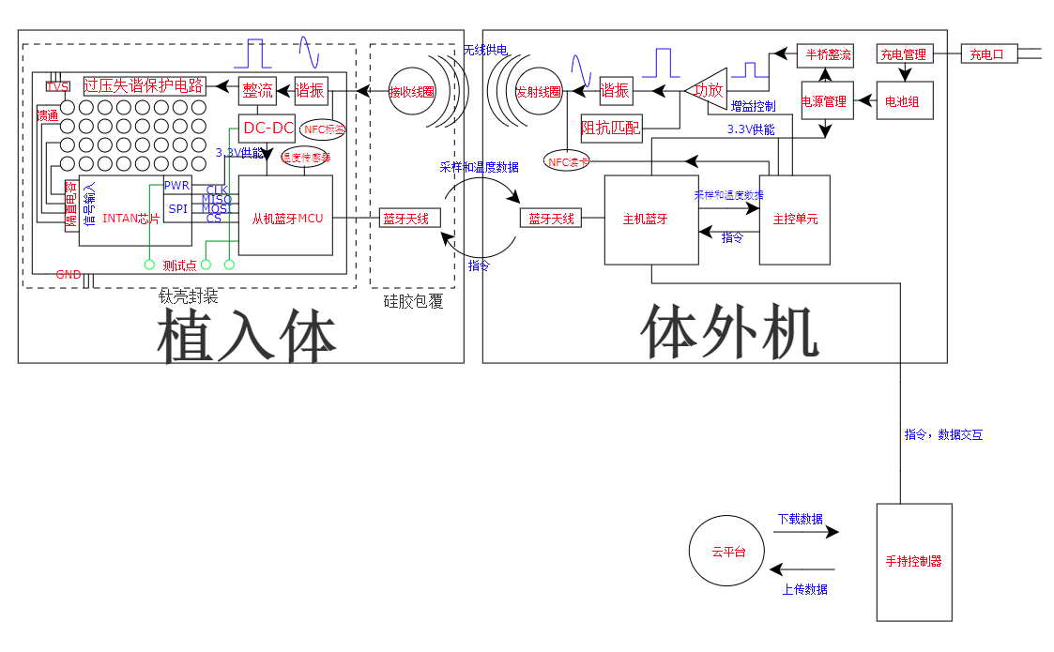
最新的框图
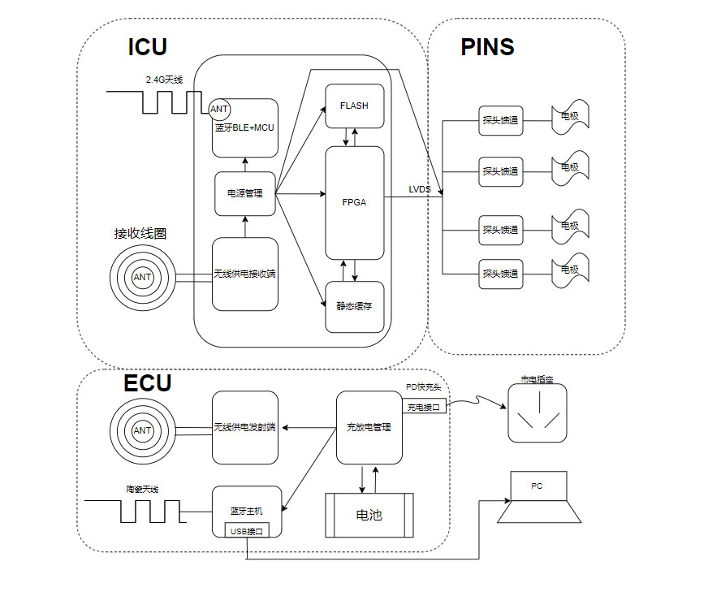·

功能描述及技术要求

植入体部分
接收线圈和蓝牙天线使用金丝或者铂铱合金丝，在硅胶模具的辅助下绕制，无需使用壳体封装，而是在硅胶模具上继续包覆硅胶后手术植入，其余电路部分由钛壳封装。当体外机靠近时先触发NFC标签，认证通过后开始正式的电能传输，传输过程中如果出现过压情况，会触发失谐电路，电压降下来之后自动恢复。植入体蓝牙设置为从机，与体外机的蓝牙主机一对一绑定，MCU通过蓝牙接收体外机指令并控制INTAN芯片进行脑电LFP信号（采样速率可设置在300-500Hz左右）的采集以及传输原始数据（2Bytes），芯片型号初步暂定32通道RHD2132，模拟输入端加隔直电容处理漏电流（待定）。馈通暂定为4*8的阵列，阵列尺寸预计3mm*6mm，馈通引脚处加TVS管防静电，线路板上的地也需要通过馈点连接金属壳泄电荷。整体植入体尺寸控制在20mm*20mm内，整体功耗预估为200-250mW，整个工作周期内MCU会定时采集温度信息，当温度失常时通知发射机调整输出功率，严格控制植入体的整体温度（低于42℃）和升温曲线不会对人体造成损伤。

体外机部分
体外机通过电池供电，电池组有配套的充电口以及充电管理电路，电池给电源管理系统供电，转换出数字芯片所需（3.3V）和无线供电发射机所需（7V）的两路电源。体外机靠近植入体后，先通过NFC读卡器认证植入体身份，并发出滴滴声提示位置对准。认证通过后主控单元进行增益控制，启动正式的电能传输。其中发射机使用频率为兆赫兹的共振式WPT，电能传输距离需要穿过头皮，大概3-5mm，接收端接收到的功率需大于植入体所需，以接收端需求0.25W，传输效率10%估算，发射机发射功率需大于等于2.5W。发射线圈针对病人的状态暂定两种形态：对于无行动能力的病人，锅盖型PCB线圈移动至头部进行充电；对于处于恢复期，有行动能力的病人，考虑可穿戴发射线圈。蓝牙主机与植入体内的蓝牙从机绑定，由主控单元控制向植入体转发PDA或者云平台的指令并将接收到的植入体采样数据回传用于数据后处理，接收到的温度数据由主控单元解析后控制功放增益以稳定植入体温度。电池可支持系统连续满负荷工作时长（？待定，需综合体外机整体功耗和体外机整体重量确定）。

植入体主要器件选型
类别 | 名称 | 封装尺寸
MCU | NRF52832-CIAA-R | 3.0 × 3.2 mm
INTAN | RHD2136 | 8.0 × 8.0 mm
整流+LDO | PTX30W | 1.78 x 1.78mm
温度传感器 | LMT70AYFQR | 0.8 × 0.8 mm

主要特性：
- NRF52832
l 带有浮点运算单元的ARM® Cortex®-M4 32位处理器，工作频率64MHz
l 2.4 GHz 无线电收发器
l 在低功耗蓝牙模式下拥有 -96 dBm 灵敏度
l 在低功耗蓝牙模式下支持数据传输速率：1 Mbps，2 Mbps
l -20至+4 dBm TX功率，可以4 dB步进配置
l 1.7 V–3.6 V 供电电压
l 全自动 LDO 和 DC / DC 稳压器系统
l 32 个通用 IO
l 芯片封装WLCSP package, 3.0 × 3.2 mm
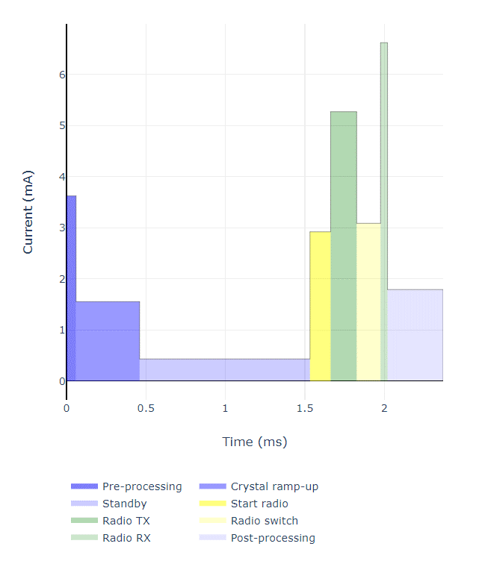
图表 1 NRF52832功耗估计
蓝牙天线构型
整体长度需略大于蓝牙波长的1/4，大概3.1cm。
<1>鞭形
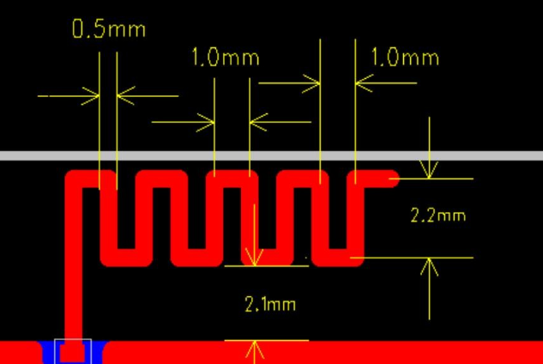
<2>倒F形
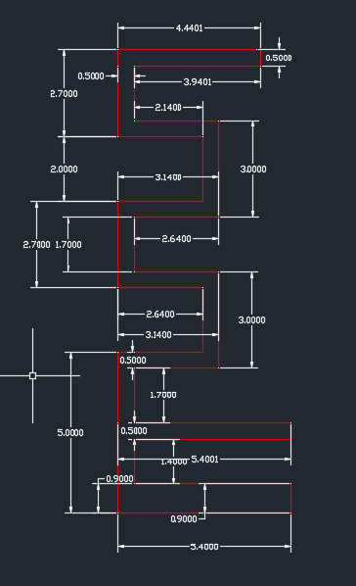
- RHD2132
♦ 32通道低噪声放大器
♦ 低输入参考噪声：2.4 µVrms 典型值
♦ 支持以 40 kSamples/s 的速率对 16 个放大器通道进行采样
♦ 标准四线32位 SPI接口，带CMOS 或低压差分信号 (LVDS) I/O 引脚
♦ 由片上设置的所有放大器的上限截止频率寄存器；可调范围为 100 Hz 至 20 kHz
♦ 由片上设置的所有放大器的较低截止频率寄存器；可调范围为 0.1 Hz 至 500Hz
♦ 集成多频原位电极阻抗测量能力
功耗估计
Baseline current: 200uA + 510uA = 710uA
AC amplifiers: 32 × 7.6 µA/kHz × fH = 243uA
ADC/MUX: 2.14 µA/(kS/s) × 16kS/s = 35uA
Impedance measurement: 120uA
Supply voltage, auxiliary inputs: 4 × 10 µA = 40 µA
Total supply current =1.148mA
Total power dissipation = 3.784mW

同时列出带刺激方案芯片RHS2116的功耗估计
前置条件： Vstimu = ±3.3V，
Sample Rate = 16*0.5kS/s/channel = 8kS/s
刺激频率fH：100 – 20000Hz
功耗计算： Baseline current: 3.2 mA
AC amplifiers: 16 × 9.2 µA/kHz × fH = (0.015-3）mA
ADC/MUX: 5.2 µA/(kS/s) × 8 kS/s = 0.04 mA
Impedance measurement: 0.12 mA

Total supply current from VDD: 3.5 mA(以刺激频率1kHz计算)
Total supply current from VSTIM+: 0.57 mA
Total supply current from VSTIM–: 0.41 mA
Total power dissipation: (3.5+0.57+0.41) × 3.3 V= 14.78mW
- 接收线圈尺寸：
参考耳蜗尺寸
品牌 | 科利耳 | MedEl | AB | 力声特 | 诺尔康
植入体厚度 | 6.9mm | 4mm | 5.5mm | 5.5mm | 6.9mm
植入体尺寸 | 50.5*23.5 | 33.6*26.4 | 56*26 |  | 56.4*33
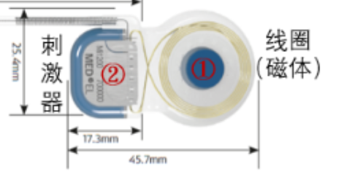
图表 2耳蜗尺寸参考
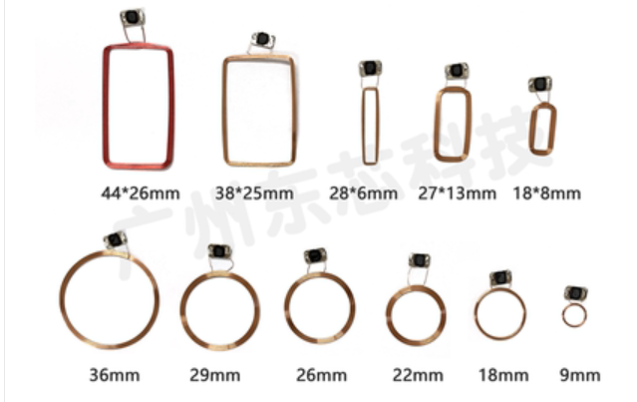
图表 3 常见NFC线圈尺寸

- 整流+LDO集成芯片PTX30W
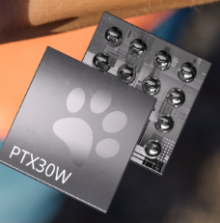
l 集成有源整流器、LDO（可向外输出3.3V，50mA）、电池充电管理芯片；
l集成失谐电路
l集成Type2 NFC标签功能
l 内置存储器和协议解析核
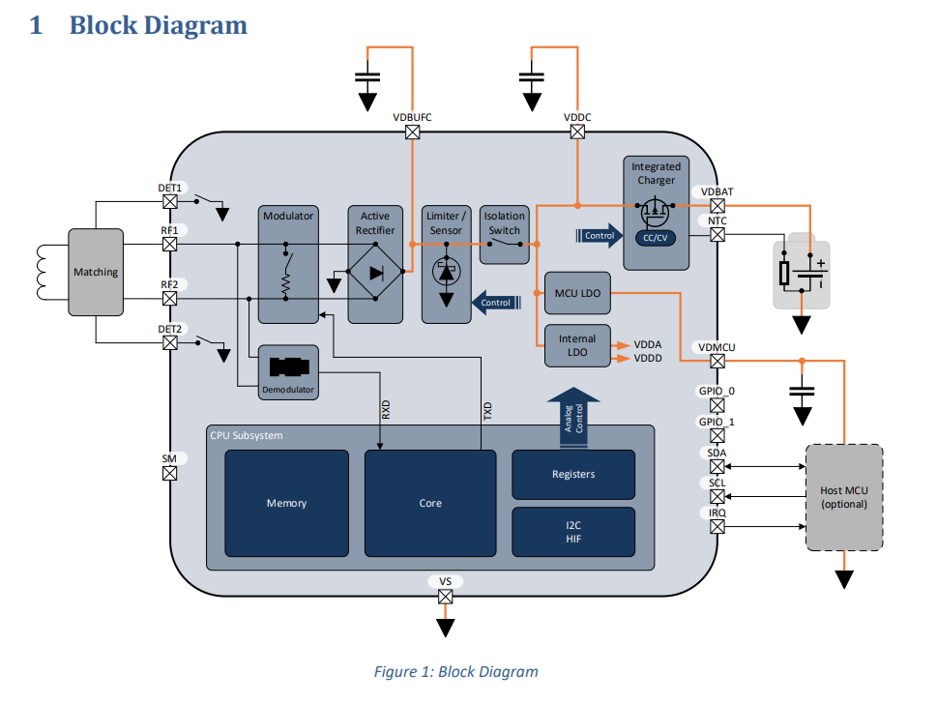
图表 4 PTX30W框图
- 温度传感器LMT70AYFQR
l 精确度：±0.05°C or ±0.13°C (max) from 20°C to 42°C
l Low Power Supply Current: 9.2 µA (typ)12 µA
l Wide Power Supply Range: 2.0 V to 5.5 V

体外机主要器件选型
类别 | 名称
蓝牙和MCU | NRF52832-CIAA-R
电池 | 18650可充电锂电池
发射机IC | PTX130W

主要特性
- 发射机IC PTX130W
•集成EMI 滤波电感，减少外围电路器件
•集成调谐模块，可直接连接发射线圈，减少了谐振匹配的工作量，便于减少生产差异性
•可根据主控单元控制调整输出功率。

植入体电路原理框图及大概布局
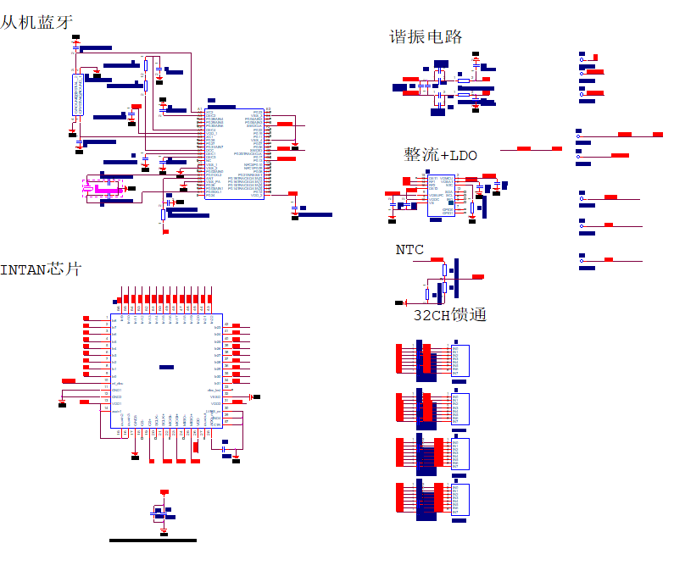
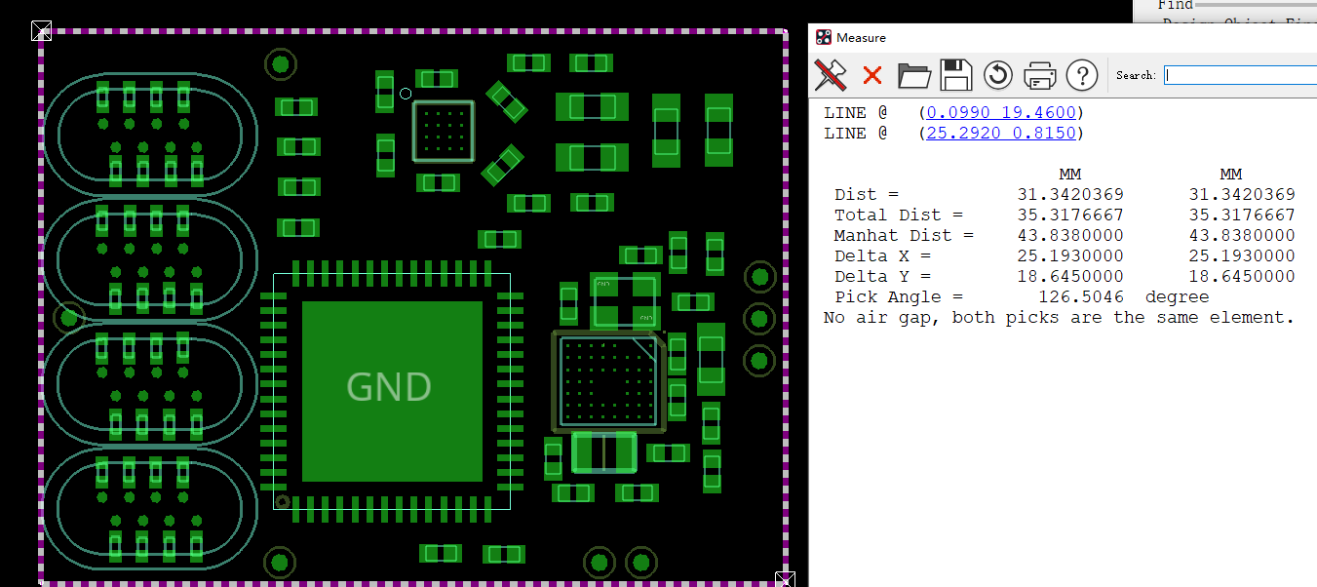

植入体蓝牙从机流程及功能框架
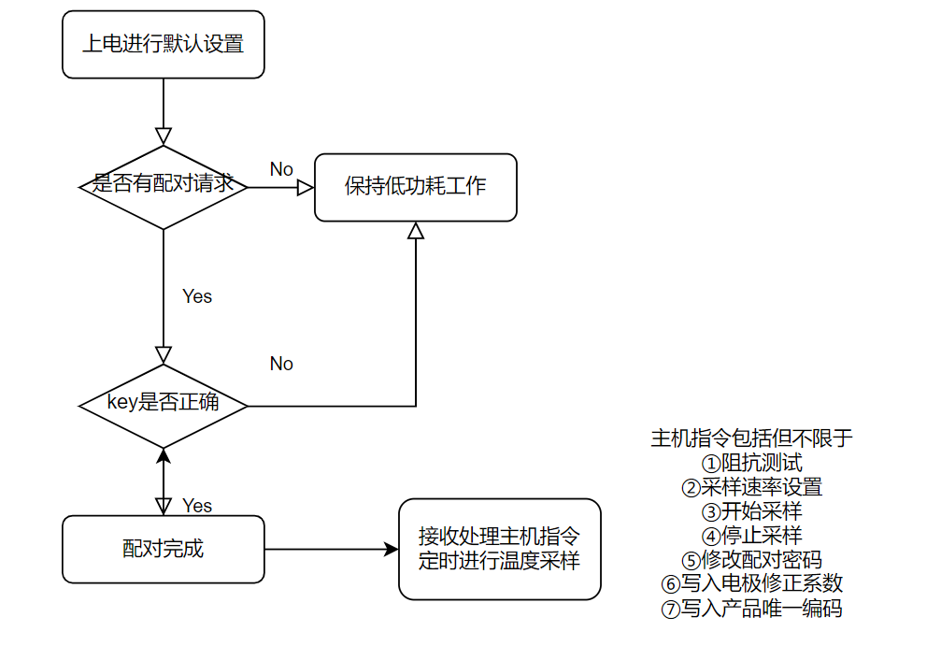
图表 5软件流程
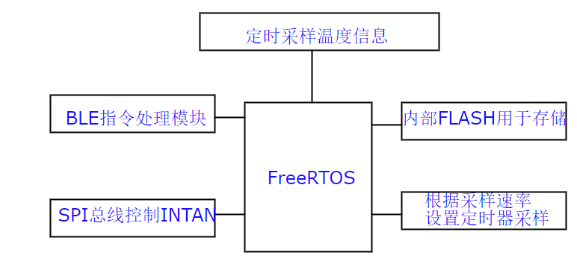
图表 6功能框图

附录：通讯数据帧格式

蓝牙数据包基本格式
帧头+帧类型+数据段字节长度+数据段+校验位；
 | 字节数 | 描述
帧头 | 2 | 0x55 0XAA
帧类型 | 1 | 0x00: 指令帧；  0x01: 指令应答帧；  0x02: 采样数据帧；  0x03: 心跳帧；
数据段字节长度 | 1 | 所发送的数据段字节总数
数据段 | 待定 | 详情见以下具体描述
结束位 | 1 | 0x00。  （如果MCU性能允许，将此字节修改为数据段的CRC8校验）

蓝牙指令及指令应答包（读取类，写入类，设置类指令）
帧头+帧类型+数据段字节长度+指令号（2bytes:主指令号+从指令号）+设置参数+校验位；
<1>读取采集器信息 指令号0x02 0x01（其中主指令0x02，从指令0x01）
范例：
主机指令：
0x55 0xAA 0x00 0x02 0x02 0x01 0x00
帧头 指令帧类型 数据段字节长度 指令号 结束位
植入体标准应答：
0x55 0xAA 0x01 0x14 0x4E 0x58 0x47 0x33 0x01 0x02 0x03…0x0F 0x00
帧头 应答帧类型 数据段长度 数据段（ASCII码的’NXG3’+16位UUID） 结束位
<2>采样开始指令 指令号0x03 0x01
采样速率 | 代码
500Hz | 0x00
1kHz | 0x01
使用32位bit来表示是否做阻抗匹配，1为是，0为否。
例如 1000 0000 0000 0000 0000 0000 0000 0000表示32通道做阻抗测量，其他通道不做
0100 0000 0000 0000 0000 0000 0001 0000 表示31通道和1通道做阻抗测量
范例
主机指令：
0x55 0xAA 0x00 0x07 0x03 0x01 0x01 0xFF0xFF0xFF0xFF 0x00
帧头 指令帧类型 数据段长度 指令号 采样率 阻抗测试位 结束位
植入体标准应答：
0x55 0xAA 0x01 0x02 0x03 0x01 0x00
帧头 指令应答帧类型 数据段字节长度 指令号 结束位

<3>采样停止指令 指令号0x03 0x02
范例：
主机指令：
0x55 0xAA 0x00 0x03 0x03 0x02 0x00
帧头 指令帧类型 数据段字节长度 指令号 结束位
植入体标准应答：
0x55 0xAA 0x01 0x02 0x03 0x02 0x00
帧头 指令应答帧类型 数据段字节长度 指令号 结束位
<4>写入唯一编码 指令号0x04 0x01
主机指令：
0x55 0xAA 0x00 0x12 0x04 0x01 0x01 0x02 0x03…0x0F 0x00
16字节UUID
植入体标准应答：
0x55 0xAA 0x01 0x12 0x04 0x01 0x01 0x02 0x03…0x0F 0x00
16字节UUID
注：以上为必要指令，后续可追加功能性指令，主指令号基本遵循以下原则，从指令可依次往后使用。
指令类型 | 主指令号
读取类 | 0x02
写入类 | 0x04
无需写入的设置类 | 0x03

采样数据帧（由植入体发送，无需主机应答）
帧头+帧类型+数据段字节长度+包号（4bytes）+采样数据（192bytes）+结束位；
范例
0x55 0xAA 0x02 0XC4 0x00 0x00 0x00 0x00 0x01 0x02 0x03…0xC0 0x00
帧头 采样数据帧 数据段字节长度 包号 采样数据 结束位
其中
- 包号占用四个字节，从0开始到0xFFFFFFFF，每发送一个数据包，此帧+1，高字节在后，低字节在前，比如第三包应表示为 0x03 0x00 0x00 0x00。当包号到0xFFFFFFFF后，重新从0开始计数。
- 采样数据格式：
<1>当采样频率为500Hz时，每一个采样点为2bytes，short型，采样数据按照
1通道高8位，1通道低8位，2通道高8位，2通道低8位，3通道高8位，3通道低8位…………31通道高8位，31通道低8位，32通道高8位，32通道低8位排列，即64字节为一轮。每包数据包含3轮，共192个字节。
<2>当采样频率为1kHz时，将每个采样点从两字节压缩至一字节，即取高八位char作为本次采样值。采样数据按照1通道，2通道，3通道………31通道，32通道排列，即32字节为一轮。每包数据含6轮，共192个字节。
③

蓝牙心跳帧
（由植入体发送，无需主机应答，在已连接但未开始采样时，每隔60s发送一次）
帧头+帧类型+数据段字节长度+ 植入体温度（float 4Bytes，高位在后） +结束位；
0x55 0xAA 0x03 0X04 0x00 0x00 0x10 0x42 0x00
帧头 采样数据帧 数据段字节长度 植入体温度 结束位

